# Breakout 实验进展：

## 游戏方面：

**游戏界面：**

我去掉了游戏背景、颜色、开始与“Game Over”的界面，最大程度上简化游戏的画面，减少干扰和降低计算量。

**游戏流程：**

游戏开始时，挡板在底部随机位置。小球打完所有砖块时游戏胜利，小球落到挡板下方时游戏结束。游戏胜利或结束后马上进入一轮新的游戏。

**Reward设置：**

最开始设置的是：打掉一块砖块reward为1，游戏结束reward为-1，但按照这个设置训练了一段时间之后发现，模型学习速度很慢，每次只能接一个球。所以我加大了游戏胜利的奖励和游戏结束的惩罚，把reward设置为：每一步的基础reward是0.1，打掉一块砖块reward加1，挡板每接到一次球reward加1，游戏胜利reward加10，游戏结束reward减5。

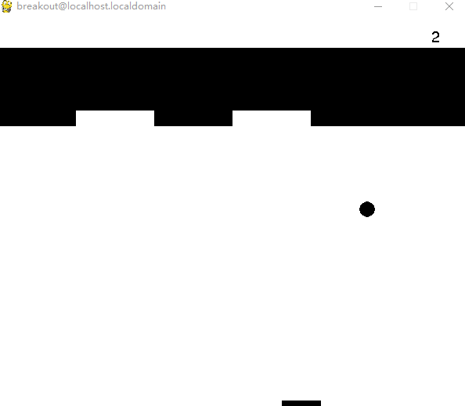

# 模型方面：

### 基本参数：

**训练步数：**

训练前观察十万步，一共训练3百万步（先看训练3百万步的结果）。

Ɛ-greedy参数：初始Ɛ为1（即完全随机），十万步观察结束后，在接着的一百万步训练中递减至0.1，而后保持不变。

**经验池大小：**50000

**Minibatch大小：**32

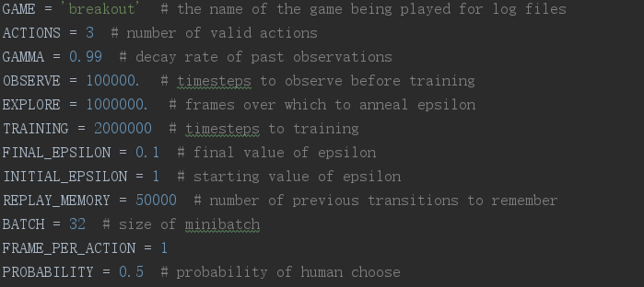

### 人为干预部分：

比较挡板中心点横坐标和小球球心横坐标，得出人为的判断，然后以一定概率（最初用的概率是0.5）直接采用人为的判断动作，否则采用模型的判断动作。

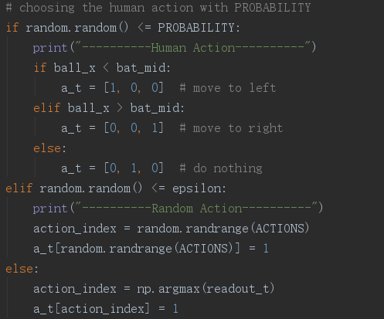

除人为干预的部分外，加入人工干预的模型和不加的模型的其他参数都保持一样。

两个模型同时在服务器上运行，跑完3百万步大约需要78个小时（3.25天）。现在还正在跑，结果图还没出来。

等这个结果出来后，我的想法是再多试试其他的几个参数，比如改变选择人为判断动作的概率、改变加入人为判断的时间等，再看看结果如何。除开这些，老师您认为实验接下来还可以怎么做呢？